**МКДОУ «Агвалинский детский сад №2»**

**Новогодний утренник**

**«КТО ПОТЕРЯЛ РУКОВИЧКУ»**

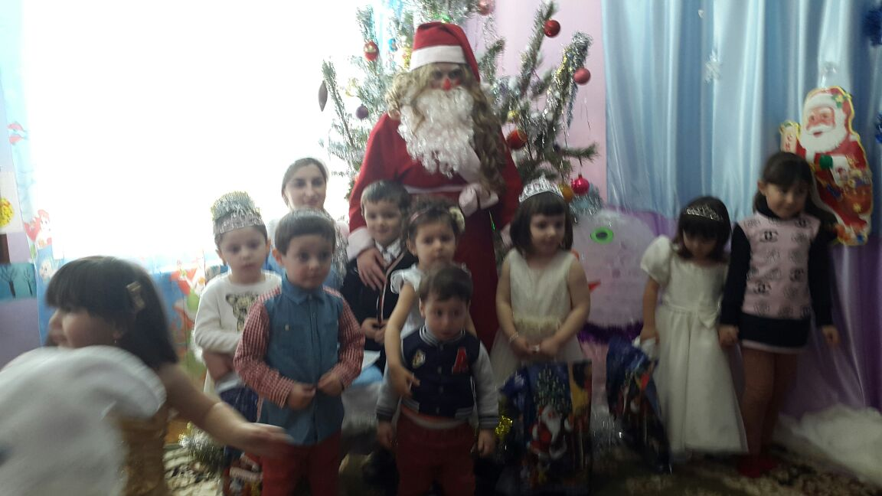

**Выполнили: воспитатели Саидгасанова Расима Саидахмедовна, Магомедова Мадина Абдулаевна**

**с. Агвали**

**2017 г.**

**Сценарий новогоднего утренника**

**«Кто потерял рукавичку?»**

**(Младший дошкольный возраст).**

**Музыкальный руководитель Сыченко Н.И.**

Цель: получение положительного эмоционального отклика у детей.

Задачи: обогатить художественно-эстетическими впечатлениями, доставить детям радость, увлечь игрой.

***Зал празднично украшен. Под елочкой лежат рукавички. В зал входят воспитатели и дети, все встают около елочки.***

***1Ведущая:*** Нам праздник чудесный зима принесла,

Зеленая елка к нам в гости пришла.

Ее нарядили, игрушки повесили,

Станет у елочки всем очень весело!

***2Ведущая:*** Давайте ребята рассмотрим игрушки-

Висят они всюду до самой верхушки!

***1Ведущая:***Елочку нарядную в гости мы позвали,

До чего нарядная елка в нашем зале!

Как она прекрасна с серебряной звездой!

Хорошо нам елка, весело с тобой!

Вокруг ёлочки пойдём, ёлке песенку споём!

***Песня «По дорожке весело наши ножки шли».(Дети спели, стоят возле елки).***

***2 Ведущая:***Елка наша и пушиста,

И стройна и зелена,

Только что-то огоньками

Не горит у нас она!

Непорядок мы исправим,

Огоньки гореть заставим!

Скажем громко « Раз-два-три –

Ну-ка елочка, гори!»

***Дети выполняют движения вместе с воспитателями.***

**Дети:** Раз-Два-три, ну-ка елочка гори!» ***(Огоньки не зажигаются)***

***1 Ведущая:***Ничего не получается

Огоньки не зажигаются!

Ну-ка девочки и мальчики,

Погрозим мы елке пальчиком (***грозят)***

А теперь мы все похлопаем ***(хлопают)***

И ногами все потопаем (***топают)***

***2 Ведущая:*** Ничего не получается

Огоньки не зажигаются.

Что-то мы делаем не так. А, я знаю!

Не надо топать, не надо хлопать,

Не надо пальчиком грозить

Просто надо нашу елку очень тихо попросить.

***1Ведущая***:

Елочка- красавица, поиграй-ка с нами,

Елочка – красавица засветись огнями.

Скажем дружно «Раз-два-три"

Наша елочка – гори!» (***Елочка зажигается)***

***2 Ведущая:***Получилось, получилось,

Наша елка засветилась! (***Все хлопают в ладоши)***.

***1Ведущая***:

Понравились елочке ласковые слова, вот как заулыбалась. Тс-с! Я что-то слышу (***наклоняется к елке****).* Елочка просит, чтобы ребята спели ей новогоднюю песенку. Ребята, давайте споем елочке песенку!

***Дети поют песню «Елочка, елочка покажи иголочки», потом садятся на стулья.***

***2 Ведущая:*** Ой, смотрите ребята

Что под елочкой лежит!

Рукавичка. Вот другая (***поднимает)***

А всего под елкой три!

Ну-ка, дети, посмотрите, может ваша, так берите.

(***обходит детей, показывает, никто не узнает)***

Кто ж у елочки плясал

Рукавичку потерял? Да это зайкина. Давайте споём про зайку песню споём, он услышит, придёт к нам на праздники, мы ему рукавичку отдадим.

***Дети поют песню «Заинька», потом садятся на стулья.***

**З**аходит заяц грустный, ищет рукавичку.

***1 Ведущая:***Зайка, здравствуй! Что такой грустный?

**Зайка:** Я тут под ёлочкой плясал. Рукавичку потерял.

***(Ведущая подходит к зайке, надевает на его лапку рукавичку, усаживает у ёлки).***

***2 Ведущая:***Ой, правда, это рукавичка зайки!

Рукавичку получай, её больше не теряй!

Надо зайку пожалеть, надо заиньку согреть.

Будем с заинькой играть, станем прыгать и скакать.

Выходите, малыши, И скачите от души! Девочки и мальчики, давайте с вами поиграем в зайчики!

***Танец-игра «Зайцы и лиса».***

***Зайка прощается и уходит. Дети садятся.***

1***Ведущая (показывает 2 рукавичку)***Интересно, а чья вот эта рукавичка?

Кто ещё здесь плясал, рукавичку потерял?

***Заходит медведь, ищет, заглядывает повсюду.***

***2 Ведущая:*** Здравствуй, Мишка! Ты что такой грустный в праздник?

**Миша:** Я тут рукавицу потерял.

***( Ведущая подходит к Мишке, надевает на его лапку рукавичку.)***

***1 Ведущая:***Ой, правда, это рукавичка мишки!

Рукавичку получай, её больше не теряй!

***(Мишка надевает рукавицу, зевает, потягивается, садится на стул, засыпает).***

Посмотрите-ка, ребятки, на Мишутку! Рукавичку как надел, сразу мишка захрапел!

Разве можно, мишка, спать? Мы хотим с тобой играть!**«Игра с медведем». Дети встают вместе с воспитателем.**  
Кто здесь мишке спать мешает? Кто здесь пляшет, кто играет? Р-р-р.  
***(Дети убегают от мишки и садятся на стульчики).***

***2 Ведущая:*** Мишка, мишка не сердись. Лучше с нами подружись!

**Танец мишек. *(Выходят мальчики и танцуют.)***

***Мишка прощается и уходит. Дети садятся на стулья.***

***Ведущая показывает 3 рукавичку.***

***1 Ведущая:***Смотрите, малыши, какая красивая рукавичка! Кто же её потерял?

***2 Ведущая***: Кто же здесь ещё плясал?

Входит Дед Мороз.

***1 Ведущая***: Здравствуй, дедушка Мороз! Мы очень рады видеть тебя на нашем празднике!

***ДМ***: Здравствуйте, мои хорошие.

Здравствуйте, мои пригожие!

Ой, какие вы нарядные,

Все румяные да ладные.

Я - веселый Дед Мороз.

Гость ваш новогодний.

От меня не прячьте нос,

Я сегодня добрый!

***2Ведущая***: В нашем зале шум и смех,

Наша елка лучше всех!

К нам пришел Дед Мороз,

Много радости принес!

Давайте, ребятки, споём для ДМ песню. ***Дети встают и исполняют песню возле стульев.***

***Песня «Дед Мороз, Дед Мороз деткам елочку принес»*. *Сели на стулья.***

***ДМ.*** А вы мою Снегурочку не видели? ***(Ищет)***

***1Ведущая:***Ребята, давайте вместе с вами дружно и громко позовем Снегурочку!

***Дети*:** Снегурочка! Снегурочка!

***Под музыку в зал входит Снегурочка.***

***1 Ведущая***: Да вот же она! Здравствуй Снегурочка! Мы очень рады видеть тебя на празднике.

***Снегурочка:*** Здравствуйте малыши. Здравствуйте взрослые. И я рада встречи с вами. Какие вы сегодня нарядные и красивые.

***2 Ведущая***: Конечно красивые! Ведь у нас праздник елки.

***ДМ:*** Да, елочка чудесная, пушистая ***(отворачивается).***Как много на ней висят разноцветных шариков, золотых шишек. Какая на елке чудесная звезда!

***1 Ведущая:*** Откуда ты это знаешь?

***ДМ***: Да сам елку наряжал (***оглядывается по сторонам)***

Рукавичку потерял.

***2 Ведущая:*** ***(показывает)*** Не эту ли?

***ДМ*** (радостно) Эту! Нашлась моя рукавичка! ***(хочет забрать.)***

***1 Ведущая***: Рукавичку чтоб забрать, Вы должны для нас сплясать. А наши детки с тобой с удовольствием спляшут. Ребята, выходите и с Дедушкой Морозом попляшите! ***Дети танцуют с Д.М.***

**Зимняя пляска с дедом Морозом. (Мы погреемся немножко). Потом остановились с Д.М.**

***ДМ***: Ну что, теперь рукавичку отдадите?

***2 Ведущая:*** Нет! Попробуй, догони свою рукавичку!

**Проводится с детьми и с Д.М. игра «Догони рукавичку»*(Садятся)Ведущая отдает рукавичк у ДМ***.

***Снегурочка***: Как вы весело играете. А стихи ребята, знаете?

***1 Ведущая***: садись, ДМ, отдохни, поплясал ты от души, а дети расскажут тебе стихи, которые они приготовили.

***Читают стихи.***

1.Здравствуй, здравствуй елочка! Здравствуй Новый год!

Каждый пусть у елочки спляшет и споет.

Всем нам очень хорошо, весело сегодня,

Потому что к нам пришел праздник новогодний!

**2.** Наша елка велика, наша елка высока,

Выше папы, выше мамы! Достает до потолка!

**3.**Наша елочка - красавица! Ей игрушки очень нравятся.

Шарики на ветках разные: и зеленые, и красные!

Елка веточки развесила, ей сегодня очень весело!

**4.**В нашем зале шум и смех,

Не смолкает пение.

Наша елка лучше всех,

В этом нет сомнения!

***Снегурочка***: Молодцы ребята! Как же хорошо! Елочка горит разноцветными огнями, дети нарядные и веселые, только вот елочку надо припорошить снегом.

Снежинки-подружки, бегите скорее сюда, помогите елочку снежком окутать.

***Танец «Снежинок» (Танцуют девочки, станцевали, сели).)***

***Снегурочка:*** Ай да снежинки, все дорожки замели.

***2 Ведущая***: Ой, ДМ, неужели нам уже пора прощаться? А где же подарки?

***ДМ:*** Потерял их, совсем уж старый стал. Может они где-то под елкой спрятаны? Снегурочка, поможешь мне их найти?

**Снегурочка:** Конечно помогу!

***(Снегурочка обнаруживает под ёлкой огромный мешок).***

***Снегурочка:*** Смотрите, что я нашла! Это же дедушкин мешок!

Какой тяжелый. Кажется, в нём что-то лежит. Интересно, что это может быть***? (заглядывает в мешок.)*** Да здесь подарки для ребят! Вот куда их Дедушка Мороз спрятал. А мы нашли, молодцы малыши!***(Раздача подарков)***